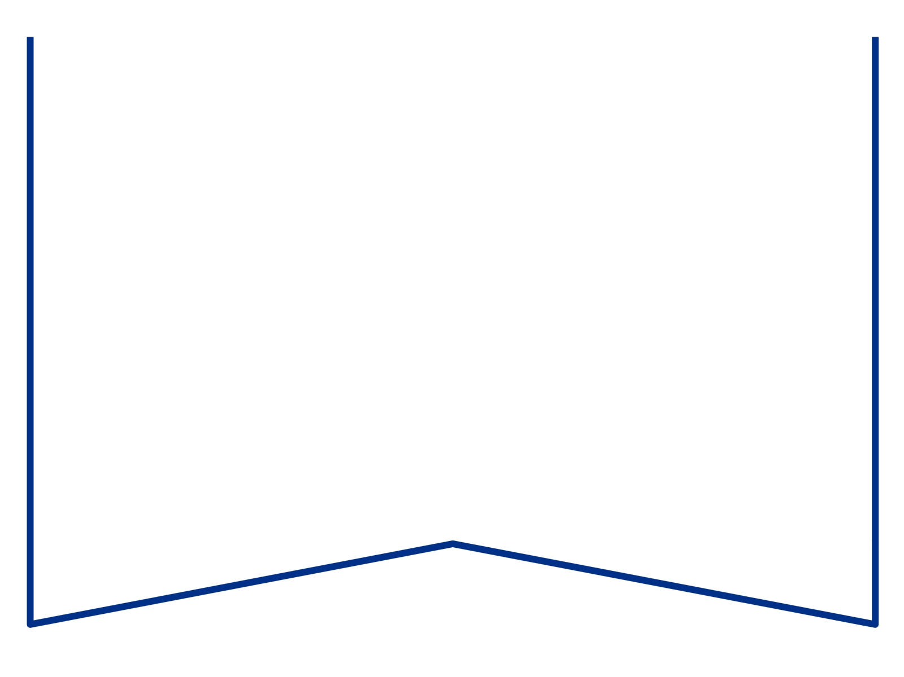

|  |  |  |  |  |
| --- | --- | --- | --- | --- |
| Teie |  | a nr |  |  |
| Meie | 12.09.2025 | a nr | 2-25-3860 |  |

**Maksejõuetuse teenistus**

e-post: [info@konkurentsiamet.ee](mailto:info@konkurentsiamet.ee)

**Ettepanek esitada avaldus pankrotimenetluse läbiviimiseks avaliku uurimisena**

1. Tartu Maakohtu menetluses tsiviilasjas nr 2-25-3860 on Ringi Kirbukas TÜ (registrikood 16713877) (võlgnik) avaldus pankroti väljakulutamiseks.
2. Ajutine haldur Andrus Õnnik (ajutine haldur) esitas kohtule aruande, mille kohaselt on võlgnik püsivalt maksejõuetu.

Aruande kohaselt ei ole võlgniku vara teada. Võlgnik on kirjavahetuses üürileandjaga leidnud, et üüriruumidesse jäänud vara väärtus oli kokku 1665 eurot. Üürileandja hinnangul oli tegemist turuväärtust mitteomava varaga (kasutatud lihtsamad riiulid, stanged jms). Ajutise halduri hinnangul on tegemist väheväärtusliku ja üürileandja pandiõigusega koormatud varaga, mille arvel võiks äärmisel juhul väheneda üürileandja nõuet, kuid see ei muudaks oluliselt kohustuste üldsummat. Kohustusi on võlgnikul kokku 16 958 eurot 6 senti.

Tagasivõitmise aluseid ei esine. Tervendamine ei ole võimalik.

Võlgniku esindaja on teatanud, et võlad said alguse 2024. a-l töötaja kaudu ning probleemid algasid pärast üürilepingu alusel koostöö lõppemist ja elektri väljalülitamist, mis põhjustas olulist kahju, kuna inimesed ei saanud asju kätte. Ajutisele haldurile ei ole esitatud tõendeid ega täpsemaid selgitusi selle kohta, et võlgade põhjuseks on mõne töötaja tegevus või tegevusetus. Ka üürilepingu lõppemine märtsis 2025 ei saa olla maksejõuetuse põhjuseks, kuna selleks ajaks oli võlgnik juba maksejõuetu. Võlgniku maksejõuetuse peamiseks põhjuseks in äriplaani nõrkus ja/või selle ebaõnnestunud elluviimine; täisosaniku nõrgad juhtimisoskused. Ühing oli maksejõuetu hiljemalt 2024. a lõpus ning tegevus lõppes märtsis 2025.

Aruande koostamise ajaks ei ole tuvastatud, et juhtorgani liige oleks tahtlikult või raske hooletuse tõttu oma kohustusi rikkunud või toime pannud kuriteo tunnustega teo.

1. Võlgnikul pankrotimenetluse kulude katteks piisava vara puudumise tõttu määras kohus menetluse raugemise vältimiseks pankrotimenetluse kulude katteks kohtu deposiiti makstava summa suuruseks 4000 eurot. Ükski isik ei ole deposiiti maksnud. Seega on tekkinud PankrS § 29 lg-s 1 sätestatud raugemise olukord. PankrS § 30 lg 5 kohaselt kui sama sätte lõikes 1 nimetatud deposiiti ei maksta, teeb kohus juriidilisest isikust võlgniku puhul maksejõuetuse teenistusele ettepaneku esitada avaldus pankrotimenetluse läbiviimiseks avaliku uurimisena ja annab avalduse esitamiseks mõistliku tähtaja.

**Eelnevat arvestades teeb kohus maksejõuetuse teenistusele ettepaneku esitada avaldus pankrotimenetluse läbiviimiseks avaliku uurimise kohta hiljemalt 10. oktoobriks 2025.**

Lugupidamisega

(allkirjastatud digitaalselt)

Mari Schihalejev-Parrest

kohtunik